МБОУ «Средняя общеобразовательная школа №92 с углублённым изучением отдельных предметов»
Работа школьной детско-юношеской просветительской организации «Знай-ка!»
Школьная детско-юношеская просветительская организация «Знай-ка!» существует вот уже 13-й год (с 2000 года).
В состав организации входят обучающиеся младшего, среднего и старшего звена. Система работы в организации построена на принципе преемственности, а работа ведётся по разным направлениям.
Деятельность просветительской организации импонирует школьнику добровольностью участия, свободой индивидуального выбора материала, способов творческого самовыражения, форм общения с искусством слова. Слову «Знай-ка!» придает огромное значение, и поэтому члены организации поддержали инициативу и приняли активное участие в социокультурной акции «Чистому городу – чистое слово.Членами просветительской организации был подготовлен и проведён ряд мероприятий, направленных на воспитание любви к родному языку и бережного к нему отношения.
Активисты придумали эмблему, создали буклет
и распространили среди обучающихся и педагогического коллектива своего образовательного учреждения. Акция стартовала!

Следующим этапом была работа активистов просветительской организации с учащимися старшего звена. Каждый раз, выходя в школьный коридор на перемене можно впасть в глубочайшую тоску. То, с какой гордостью и уверенностью ребята произносят нецензурные слова, поражает до глубины души. Для того чтобы как-то изменить ситуацию и заострить внимание школьников на чистоте и ценности родного языка, членами просветительской организации «Знай-ка!»был подготовлен
урок -дискуссия
«Поговорим о нашей речи»
(ученицы 10 «А» Боцман Виктория и Тур Александра).
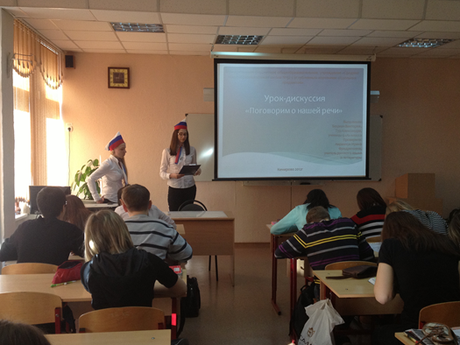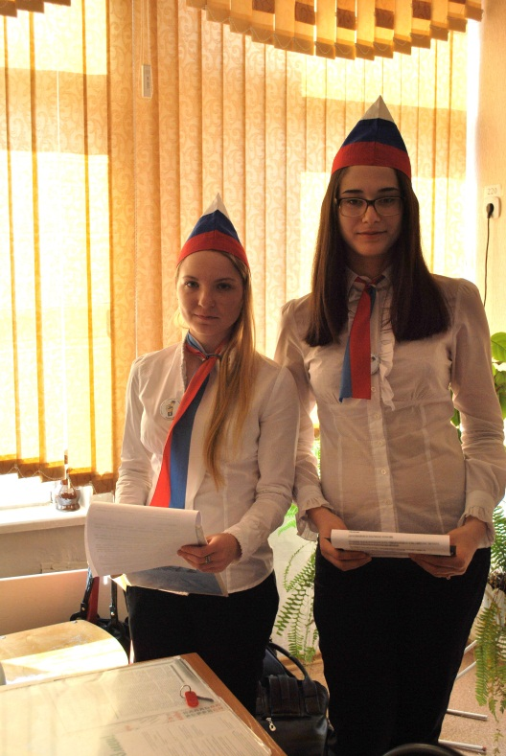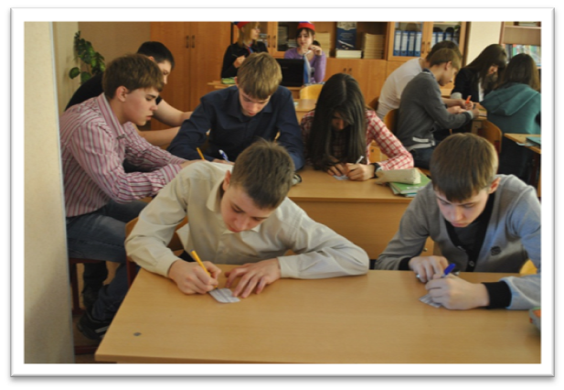

Очень серьёзно к данному уроку- дискуссии подготовились участники литературной гостиной «Родное слово душу греет»
(8-е классы, руководитель Г.Г.Фурман): подготовили эмблемы для команд, обсудили возможные вопросы, назначили выступающих.
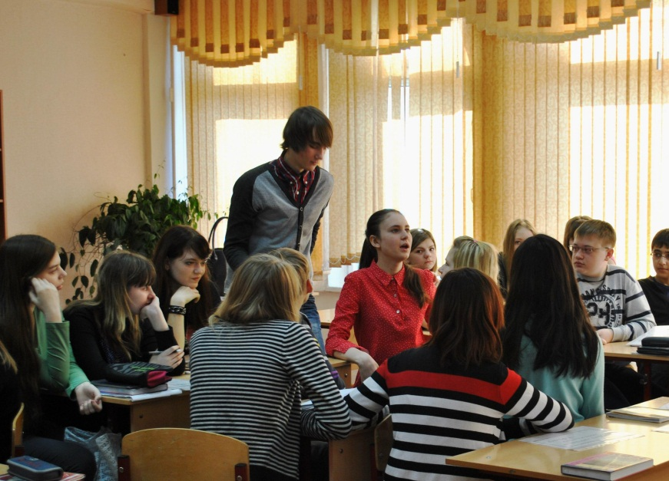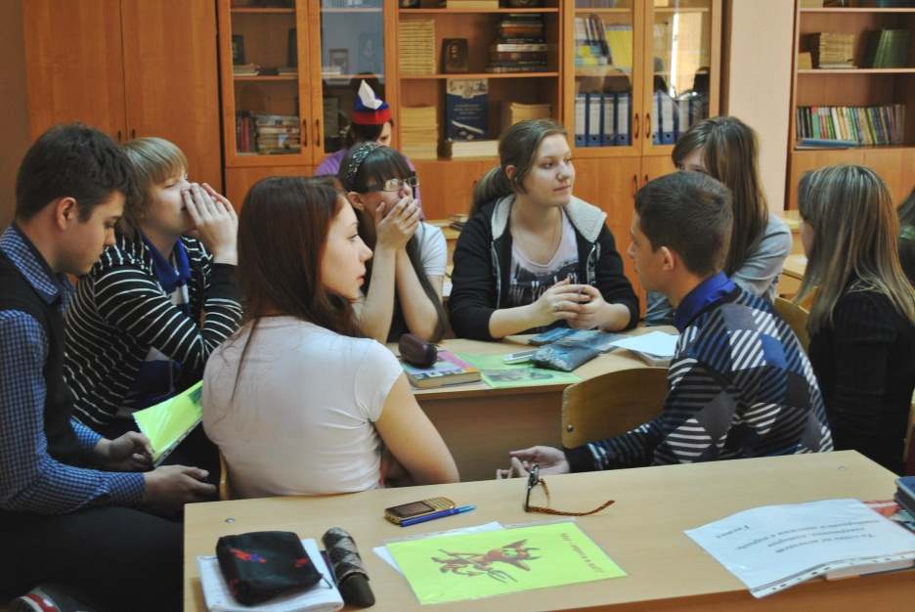
В ходе дискуссии ребята узнали об исторических причинах появления мата и о том, как от него избавиться, что общение может быть как положительным, так и негативным. Задуматься о чистоте речи многих школьников заставили результаты блиц опроса, которые показали, что более 50% учащихся используют в повседневной речи тюремный жаргон. Ребята очень удивились и задумались. Такие дискуссии очень важны, так как они заставляют ребят больше уделять внимания обогащению своего словарного запаса.
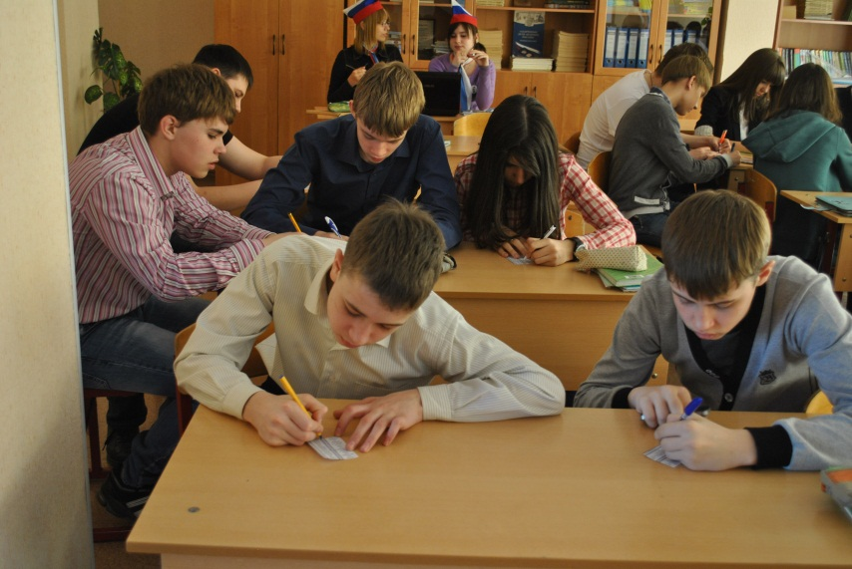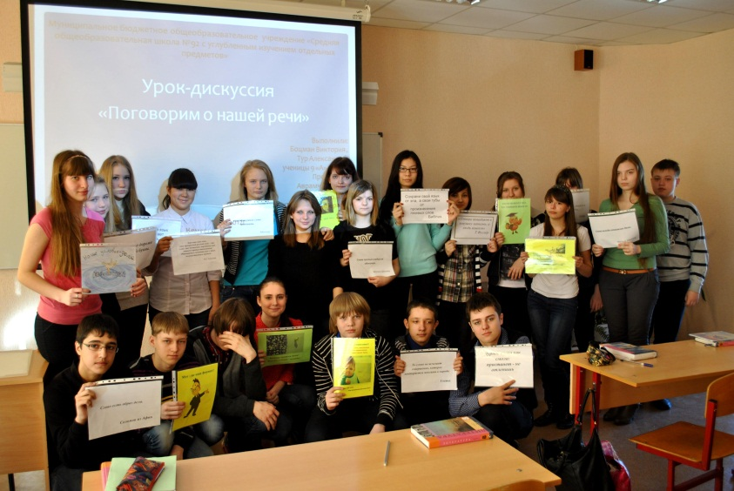

Лингвистическая игра
«Не бросай слова на ветер»
Лингвистическая игра«Не бросай слова на ветер» была подготовлена знайковцами для среднего звена(отв.Поддубная Мария, Рытенкова Анастасия, Киршина Екатерина –10 «В»). Ребята смогли проявить себя с разных сторон. В конкурсе «Рисунки на холсте» участники показали умение слушать и запоминать всё до мельчайших подробностей,а на других этапах игры получили возможность сочинить стихотворение о чистом слове и почувствовать себя поэтами, без труда разгадали все ребусы и загадки о слове, сумели найти в тексте фразеологизмы и объяснить их значение.Игра заставила обратить внимание учащихся на значимость слова в речи . Ребята получили массу удовольствия,заряд хорошего настроения на весь день и показали прекрасную работу в команде
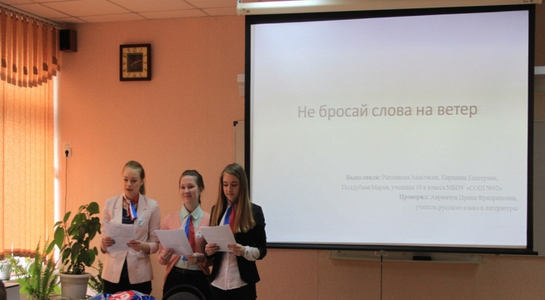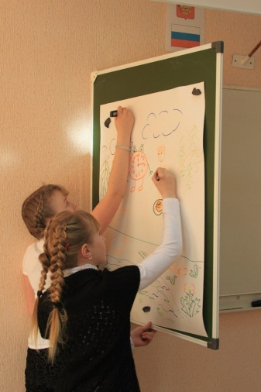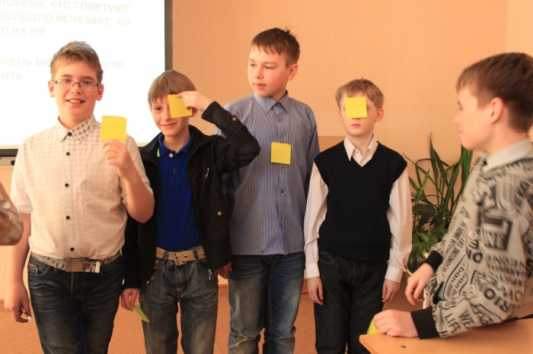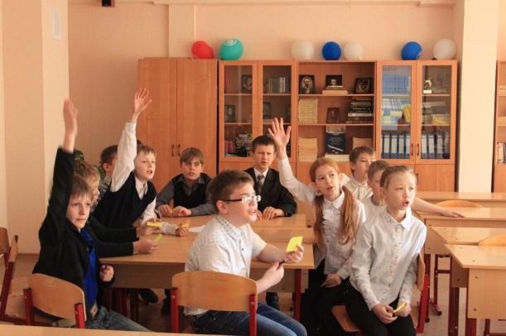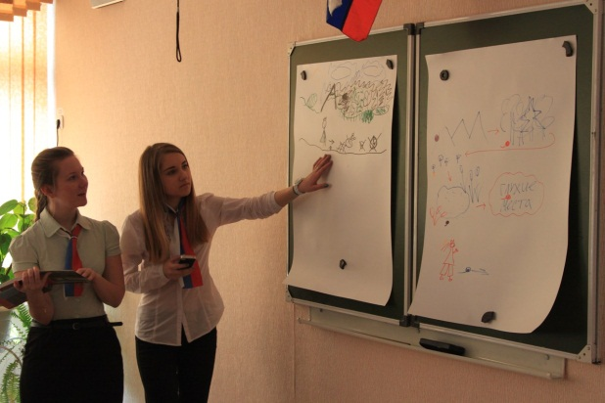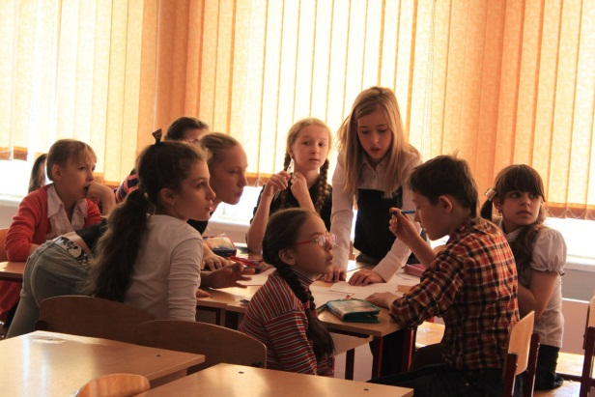

Устный журнал «Дар бесценный»
В проведении мероприятий, запланированных просветительской организацией «Знай-ка!»,не остались в стороне и учащиеся начального звена МБОУ «СОШ №92»(отв.Татарова Елизавета-10 «А»,Аврамчук Елизавета-10 «В», Измайлов Вячеслав-10 «В»).
Для них был подготовлен устный журнал «Дар бесценный». Удивительно, но ребята начальных классов уверенно и с интересом отвечали на заданные им вопросы: «Зачем, как выдумаете, проходят такие уроки?», «Зачем нужно избавлять наш язык от грубых и некрасивыхслов и выражений?»
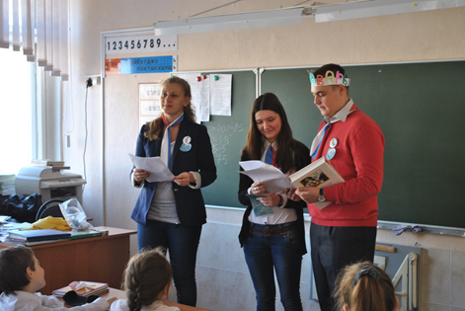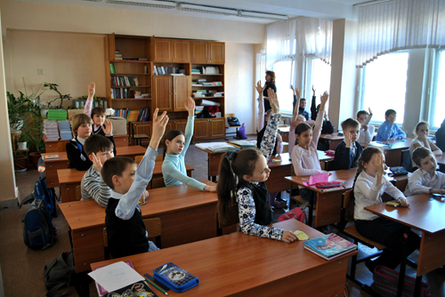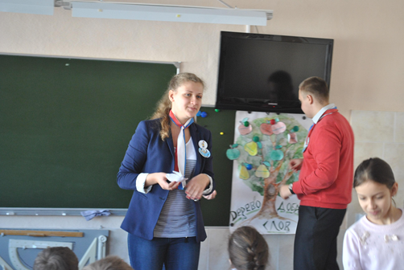
Ребята 2-4-х классов знают, что чистая речь красива и приятна. Подводя итоги, они сами сделали вывод, что интереснее общаться с людьми, которые не сквернословят, хотя признались, что иногда и сами употребляют в своей речи нецензурные слова.В конце мероприятия все дружно решили встать на путь исправления и следить за своей речью, делая её чище и красивее.
